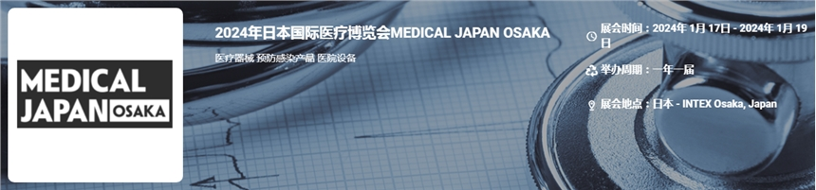

展会介绍
MEDICAL JAPAN 是一场专门的 B2B 商业活动，涵盖医疗、老年护理和制药行业的所有领域，展示最新产品/技术、发现新的行业趋势并提供重要的交流机会。它是寻求高潜力市场的参展商进入日本/亚洲市场的最佳门户，也是参观者探索新产品和更新知识的有益活动。
展品范围
医疗器械 预防感染产品 医院设备 老年护理产品 医院诊所长者护理用品 护理机器人
​
​
联系方式

中展远洋商务咨询（北京）有限公司--国际展览
IEBC BUSINESS CONSULTING(BEIJING) CO., LTD
北京市朝阳区北苑路金泉时代三单元
http://www.worldexpoin.com
联系人：严女士18911785031（微信同步）
邮箱：anny@iebcmarketing.com
QQ：3481421254
​

